# Руководство по эксплуатации установки «Цветок Тесла»

1. Требования безопасности при работе с установкой

ВНИМАНИЕ!!! несоблюдение данных требований может привести к поражению электрическим током и летальному исходу.

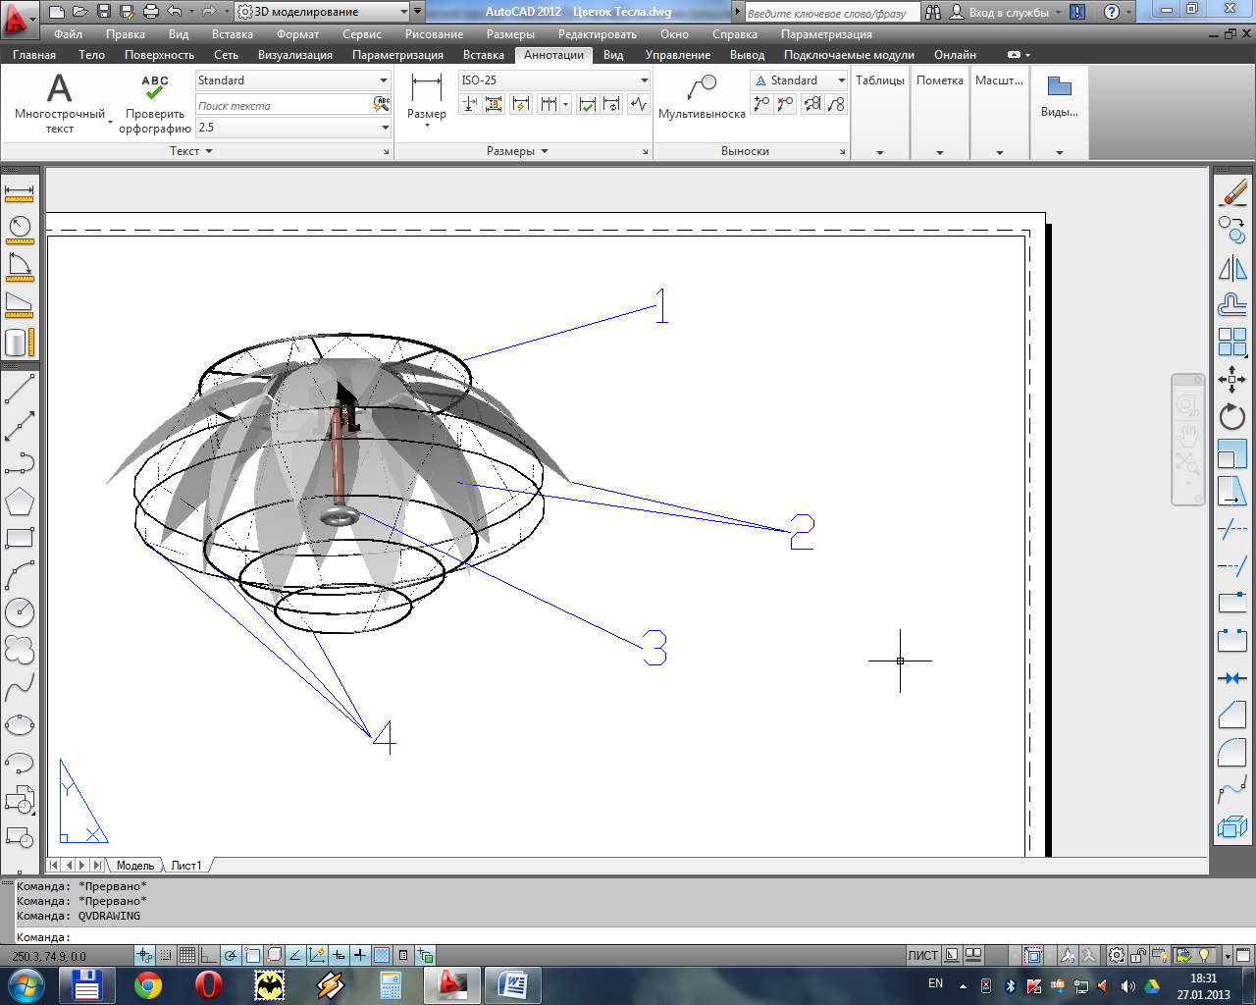

Установка «Цветок Тесла» состоит из следующих основных компонентов: 1-Крепежное шасси служащее для крепления всех основных деталей установки. 2-Система лепестков, расположенных в два яруса. 3-Резонанасный трансформатор Тесла. 4-Система защитных колец.

К управлению установкой допускаются только лица, изучившие данное руководство. Не допускается работа установки без заземления или с поврежденным заземляющим или питающим кабелем, а также установки имеющей повреждения. Эксплуатация установки допускается только в температурном диапазоне от -5 до +50 градусов Цельсия и относительной влажности воздуха не более 80%. Запуск разрешается производить только после настройки, проводимой специалистами фирмы производителя. После проведения настройки запрещается самостоятельное внесение конструктивных изменений в установку. Во время работы установки не допускается нахождение внутри системы защитных колец посторонних предметов, а так же людей и домашних животных. Во время эксплуатации установки запрещается использовать такие элементы шоу программы, как конфетти и серпантины, которые могут попасть внутрь системы защитных колец, так же запрещается использование дым-машин. При проведении влажной уборки установка должна быть полностью обесточена, после уборки перед последующим включением необходимо выдержать паузу не менее 24 часов для полного испарения влаги.

1. Пульт управления установкой (прерыватель)

**Лицевая панель**

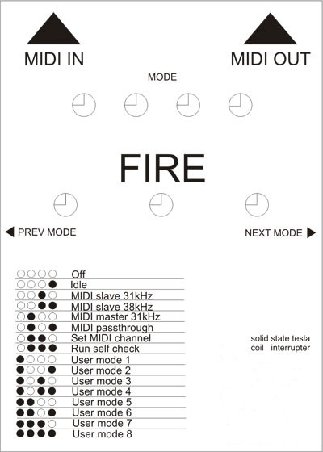

Пульт снабжен пятью разъемами – MIDI in, MIDI out, а также USB, Optical out и DC in (не показаны на панели). На панели присутствуют четыре светодиода индикации текущего режима и три кнопки. Также на корпусе присутствует выключатель питания (не показан на панели). Расшифровка всех режимов присутствует на лицевой панели. Кратко опишем каждый из них:

1. **Off** – прерыватель отключен от источника питания.
2. **Idle** – питание присутствует, однако не выбран режим. Прерыватель автоматически переходит в этот режим при подключении USB-провода и остается в нем до отключения USB.
3. **MIDI slave 31kHz** – прерыватель играет роль подчиненного устройства в MIDI – цепочке.   
   Прерыватель принимает сигнал, совместимый со стандартом MIDI. При получении MIDI ноты, номер канала которой соответствует номеру канала прерывателя, и частота, которой не превышает максимально допустимую для прерывателя, она будет проиграна на тесле.
4. **MIDI slave 38kHz –**то-же, что и 3, только используется нестандартная скорость связи 38400кБит/с, что позволит подключить прерыватель к компьютеру с помощью простого переходника COM->MIDI или USB->MIDI.
5. **MIDI Master 31kHz –**при нажатии на кнопку FIRE, прерыватель будет проигрывать MIDI – файл из внутренней памяти на всех подключенных Теслах.   
     
   Если кнопку FIRE отпустить – воспроизведение остановится (так называемый принцип “кнопки мертвеца” – если человек попадет под влияние катушки, он с большей вероятностью отпустит кнопку и тесла прекратит работать).   
     
   Если все-же необходимо, чтобы прерыватель воспроизводил MIDI при отпущенной кнопке, то одновременно с кнопкой FIRE следует нажать кнопку “PREV MODE”, после этого обе кнопки можно отпускать. В таком режиме, прерыватель будет воспроизводить MIDI до тех пор, пока не будет нажата любая кнопка.
6. **MIDI Passthrough –**прерыватель не будет никак реагировать на входящий MIDI – поток, а будет передавать его дальше по цепочке.
7. **Set MIDI channel –**установка канала MIDI прерывателя. Стандарт MIDI поддерживает 16 каналов. MIDI нота будет воспроизводится прерывателем только если ее номер канала будет совпадать с номером канала прерывателя.   
     
   После выбора режима **Set MIDI channel**, нужно нажать кнопку FIRE и ввести код, предназначенный для исключения случайного переназначения канала. Код вводится так: Нужно нажать ту кнопку которую будут показывать мигающие светодиоды (к примеру, если мигает крайний правый светодиод, нужно нажать кнопку NEXT MODE). Отмена ввода кода и возврат к выбору режима производится кнопкой FIRE.   
     
   После ввода пяти символов кода, светодиоды перестанут мигать и покажут номер канала прерывателя в двоичном виде. Его можно изменить, нажимая кнопки NEXT MODE и PREV MODE. После ввода номера канала необходимо нажать кнопку FIRE. Прерыватель три раза мигнет светодиодами, после чего перейдет в режим Idle.
8. **Run selfcheck –**выполняется цикл самопроверки прерывателя. На время самопроверки все светодиоды погаснут. Когда самопроверка будет окончена, светодиоды покажут код режима самопроверки. Если самопроверка будет провалена – прерыватель начнет моргать правым крайним светодиодом до отключения питания.
9. **User mode 1-8** – Пользовательские режимы. Их параметры задаются с компьютера. Поддерживается 3 режима модуляции – с одним модулятором, с двумя и с тремя.   
   В режимах с двумя и тремя модуляторами можно включить режим одиночного воспроизведения – при нажатии на кнопку FIRE будет проиграна только одна пачка импульсов. При повторном нажатии кнопки FIRE – еще одна.   
     
   В остальном кнопка FIRE работает аналогично режиму **MIDI Master 31kHz**

Программирование пользовательских режимов и загрузка мелодии во внутреннюю память осуществляется при помощи компьютера для этого нужно установить драйвер и программу **i2 control panel**. Интерфейс программы сделан интуитивно понятным поэтому его описание не приводится. Драйвер и программу можно установить с диска прилагаемого к оборудованию.

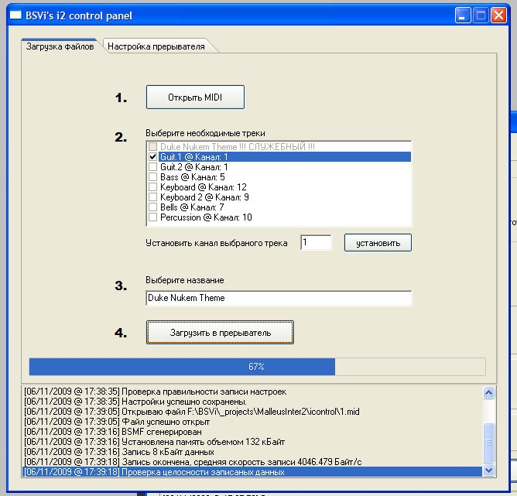

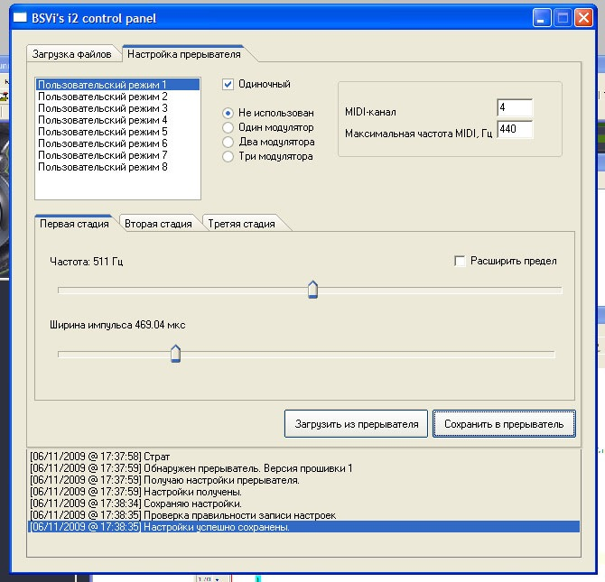

1. Запуск и отключение установки

Управление установкой осуществляется при помощи пульта. Для запуска установки необходимо подключить к разъему Optical out оптический кабель идущий от установки, к разъему DC in подключить сетевой адаптер, который в свою очередь подключить к электрической сети.Для воспроизведения при помощи установки MIDI потока с другого устройства подключить его к разъему MIDI in, если установка используется в последовательной MIDI цепочке то кабель идущий к следующему устройству подключить к разъему MIDI out. Далее необходимо подать питание на установку включив 3-х фазный автомат расположенный в точке подключения питающего кабеля, через 5 секунд установка будет готова к работе. Затем нужно включить пульт, поставив выключатель питания на корпусе в положение ON. После включения пульт устанавливается в режим **Idle**. Далее нужно установить нужный режим работы. При использовании установки качестве подчиненного MIDI устройства в режимах 3-4 предварительно необходимо установить требуемый канал при помощи режима 7. Система будет воспринимать MIDI поток только с требуемым идентификатором канала. Остальные потоки пульт пропустит через себя. Отключение установки производить в обратной последовательности. Необходимо полностью обесточить установку, если она не будет использоваться длительное время.

Не рекомендуется эксплуатировать установку без перерыва более 30 минут, по прошествии этого времени нужно сделать паузу в 10 минут, в противном случае может наступить перегрев силовых транзисторов, в результате чего сработает термостат и установка перестанет работать на 15-20 минут до полного охлаждения транзисторов .